**2. VMWare 10安装CentOS 6**

**2.1 CentOS系统安装**

打开VMWare Workstaion 10

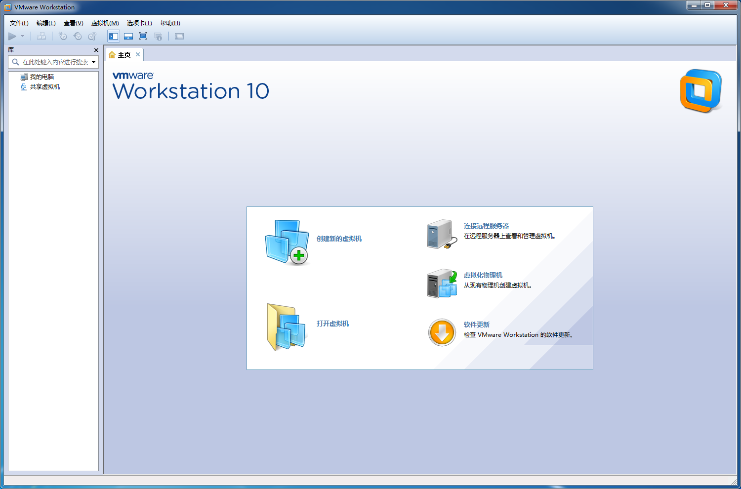

点击文件->新建虚拟机

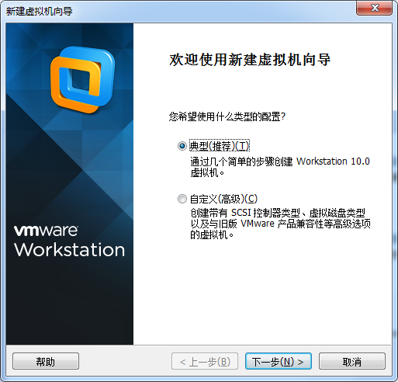

选择典型（推荐）（T）选项，点击“下一步（N）>”

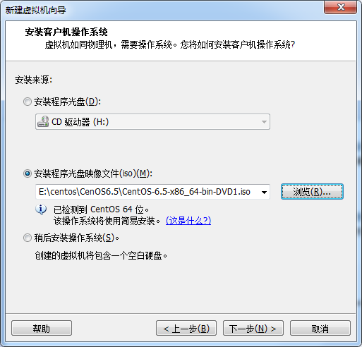

选择“安装程序光盘映像文件(iso)(M)”，选择指定的CentOS系统的.iso文件，点击“下一步(N)>”

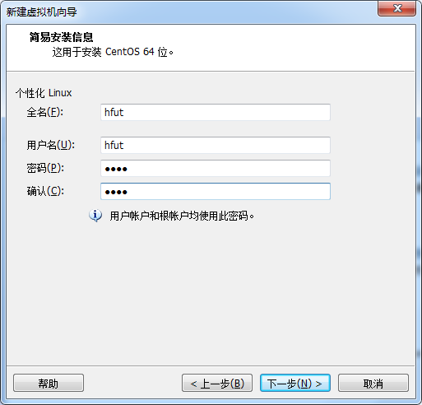

填写下面的信息，点击“下一步(N)>”

全名(F)：hfut，用户名(U)：hfut，密码(P)：hfut，确认(C)：hfut

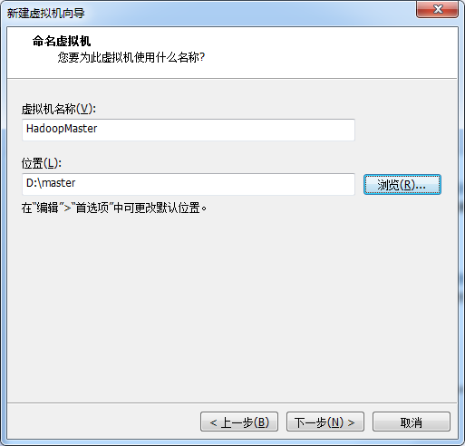

**选择安装位置**

虚拟机名称(V)：HadoopMaster，选择安装位置，点击“下一步(N)>”

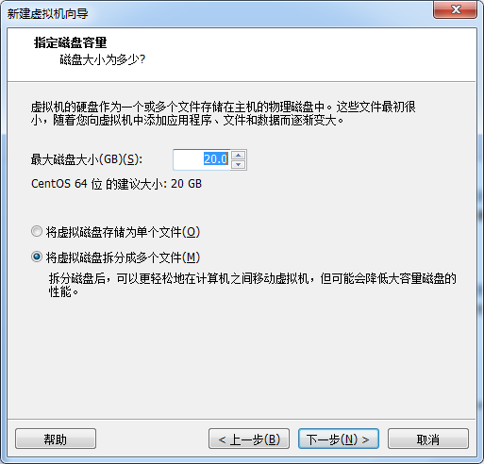

**这里的磁盘大小不要直接使用默认值，要调大该值，设置为30.0**

其它的选项使用默认值，点击“下一步(N)>”

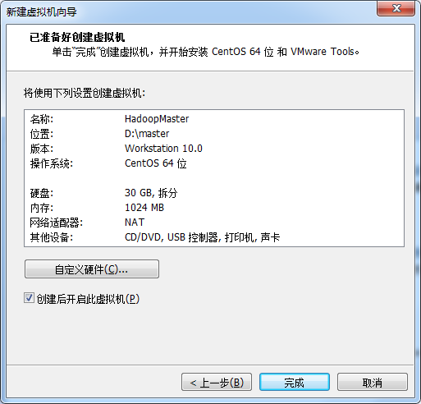

**如果机器配置较好，可以将内存调到2G以上**

正常情况下，安装CentOS 6进入下面的界面：

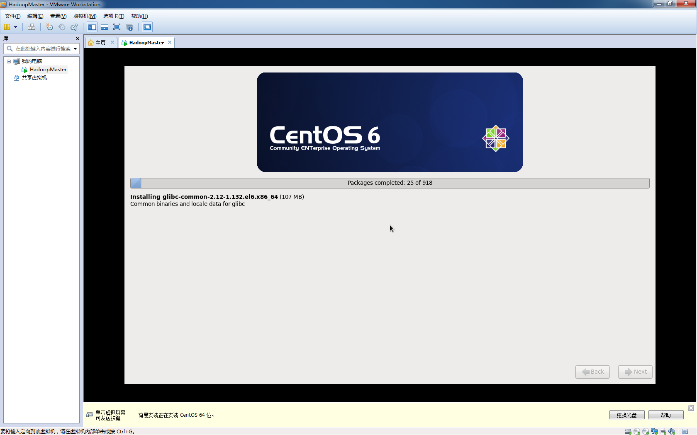

直接等待安装完成，系统自动重启

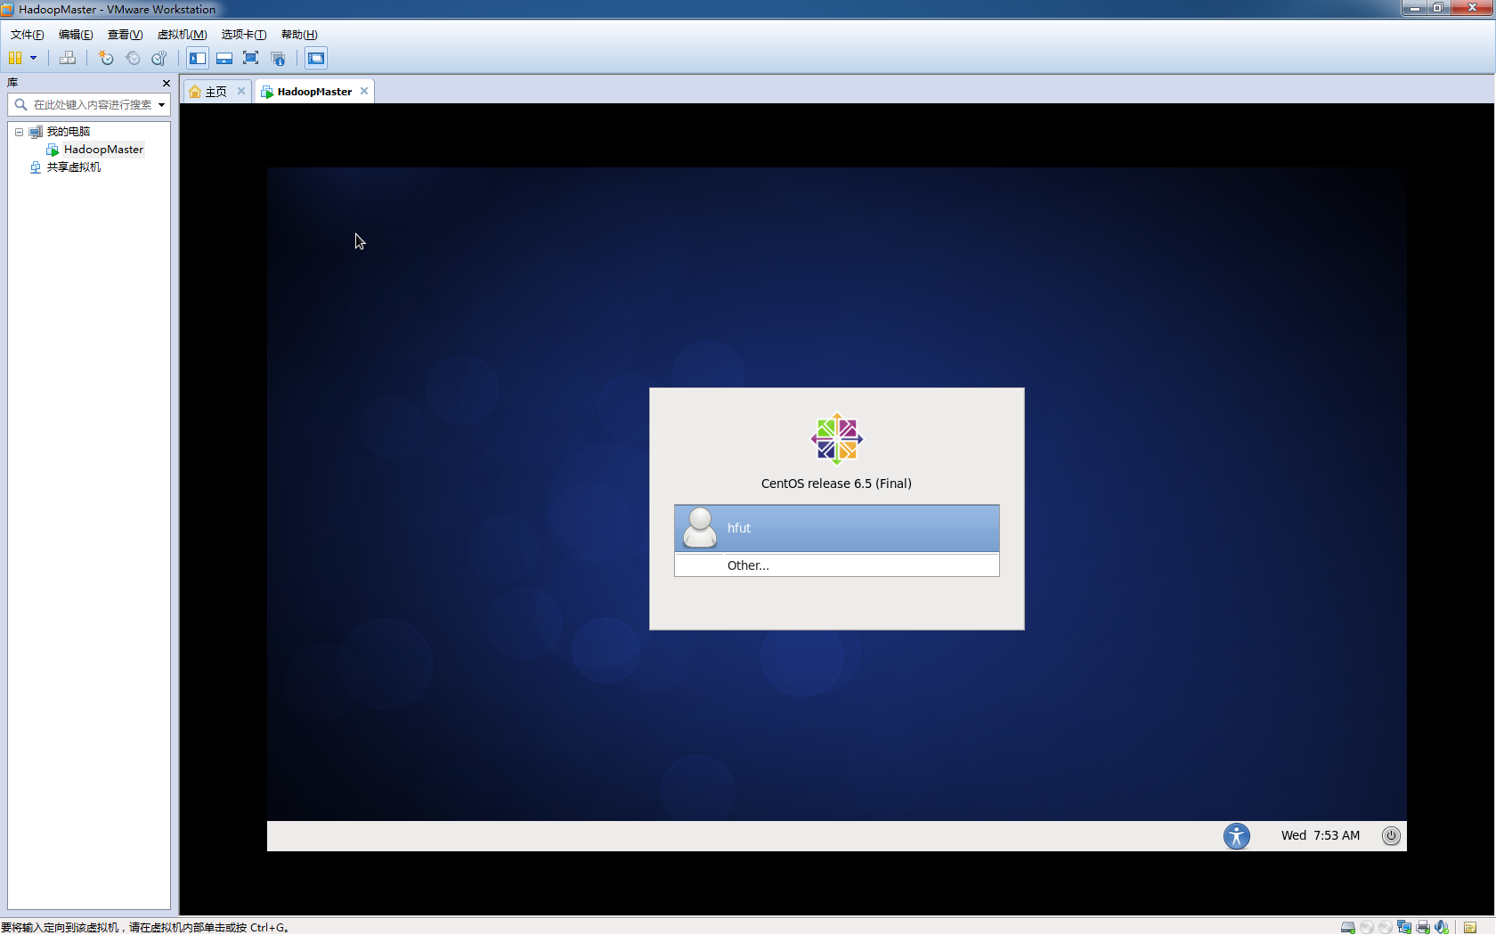

输入密码hfut登录进系统

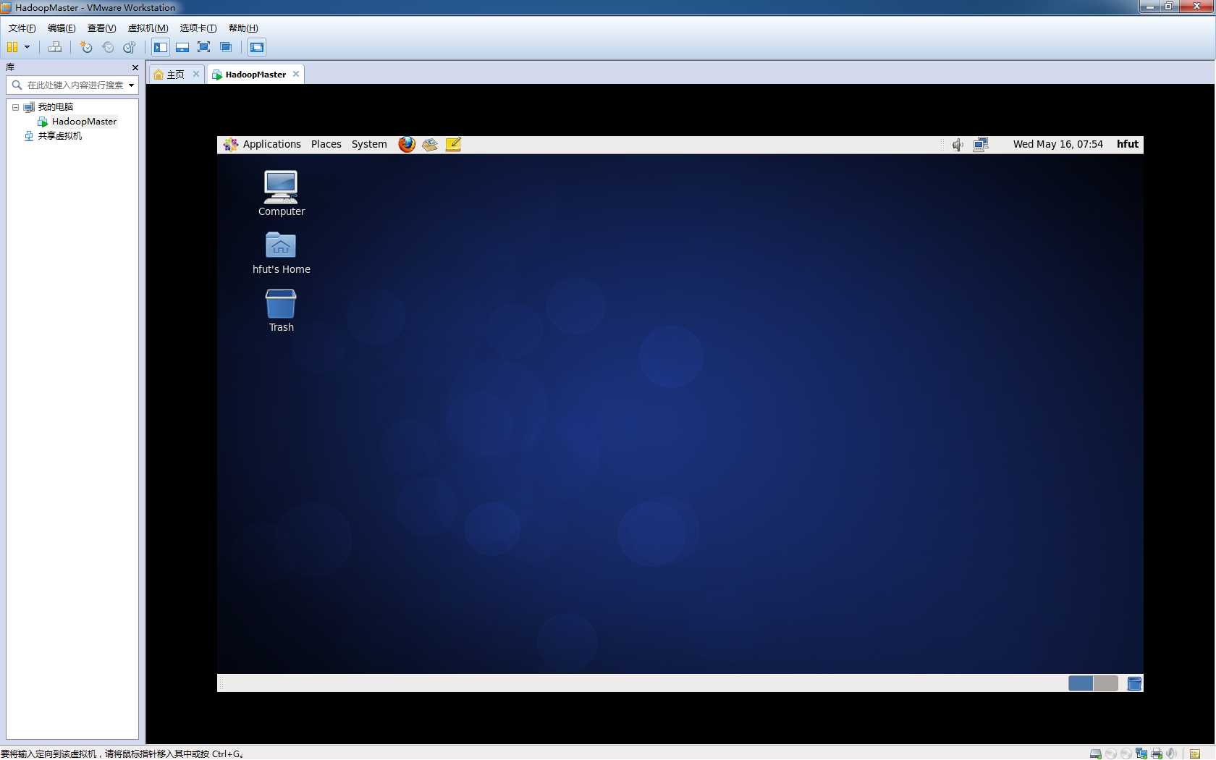

至此，CentOS系统安装完毕

**2.2 CentOS系统安装中的关键问题**

测试自己的电脑硬件是否支持系统的安装

运行software-sys/securable.exe软件

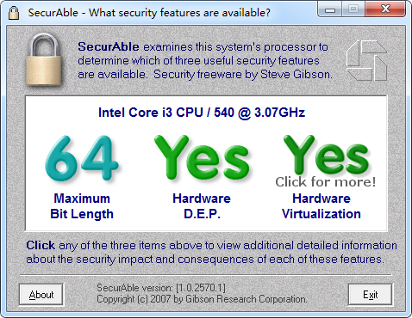

如果出现上图所示信息，说明电脑的硬件及其配置满足安装需求

第一项：表明硬件支持64位系统。

第二项：表明支持硬件级别的数据执行保护（Hardware D.E.P.），如果为No，请检查BIOS是否开启该功能。

第三项：表明CPU支持虚拟化，如果为No，请检查BIOS中是否开启相关功能。

**2.3 克隆HadoopSlave**

点击下图所示的“克隆”选项

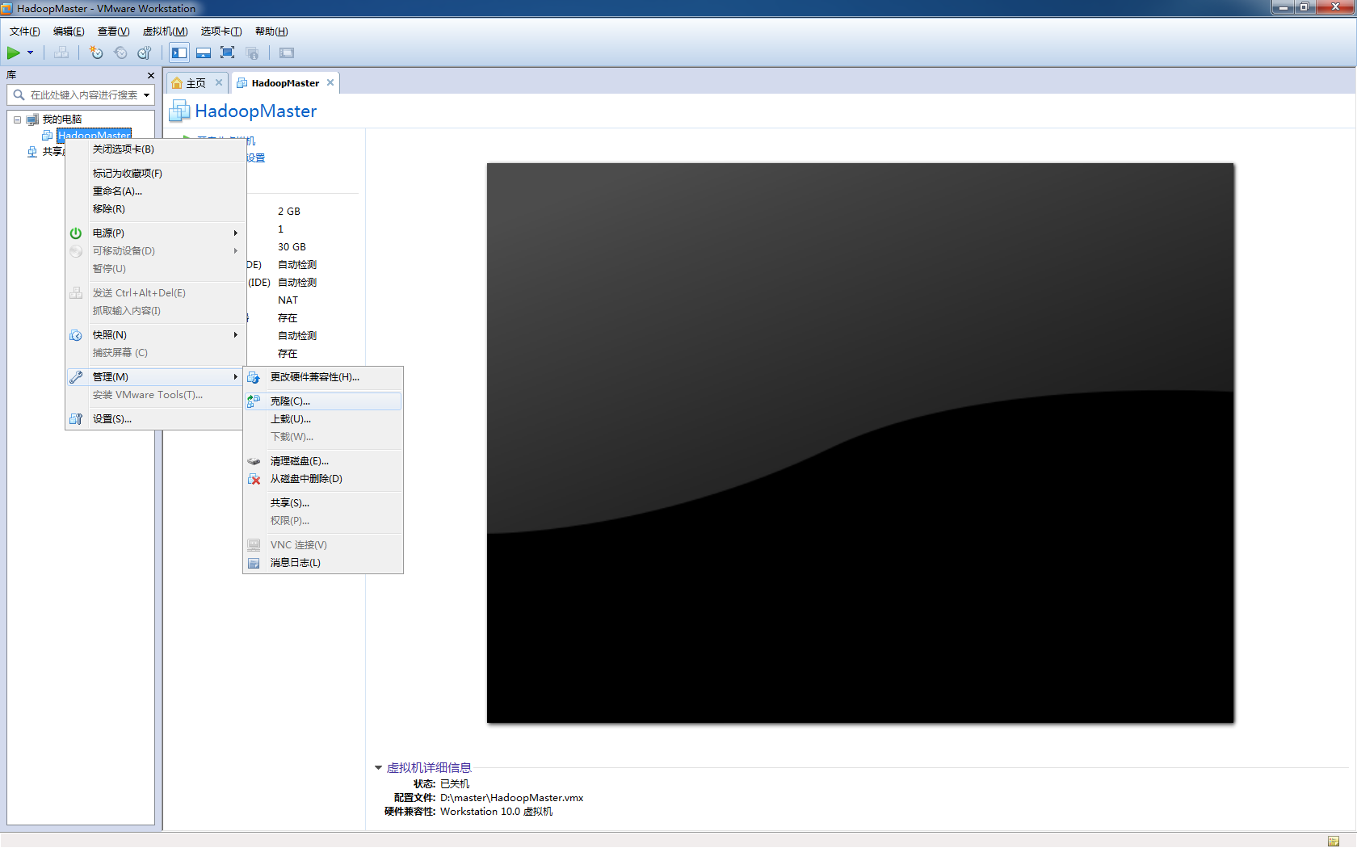

点击“下一步(N)”看到如下界面

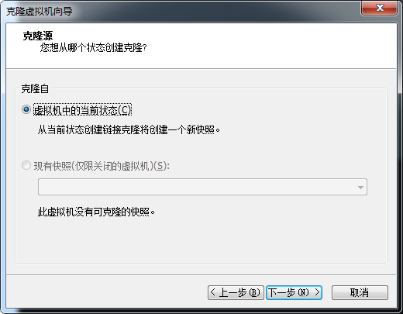

使用默认选项，点击“下一步(N)”，选择“创建完整克隆(F)”，点击“下一步(N)”，如下图所示：

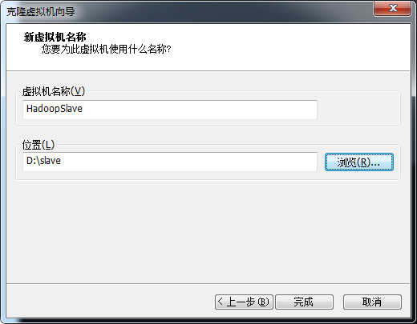

将虚拟机重命名为HadoopSlave，选择一个存储位置，点击“完成”

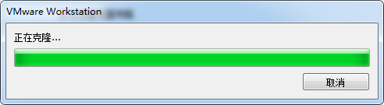

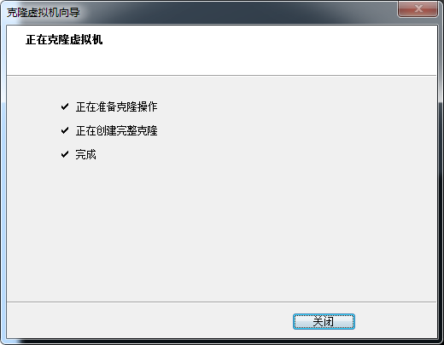

点击“关闭”按钮后发现，“HadoopSlave”虚拟机已经在左侧的列表栏中

